Моделирование бигармонических аттракторов внутренних гравитационных волн

Сибгатулин И.Н., Рязанов Д.А., Ватутин К.А., Провидухина М. И.

Институт системного програмирования им. В.П. Иванникова

Институт океанологии им. П.П. Ширшова
Московский государственный университет им. М.В. Лмоносова
ryazanov@math.msu.su

Эффект фокусировки внутренних и инерциальных волн активно изучается с девяностых годов двадцатого века. Многократные отражение внутренних волн от препятствий благодаря свойству фокусировки приводит к образованию аттракторов внутренних или инерционных волн[1]. Аттрактор в океане отнюдь не уникальное явление [2], которое влияет на перемешивание жидкости в океане, миграцию живых организмов и осаждение различного рода веществ. Исследование аттракторов активно проводится в лабораторных условиях, а также с помощью численного моделирования методом спектральных элементов[3] и конечных объёмов[4].
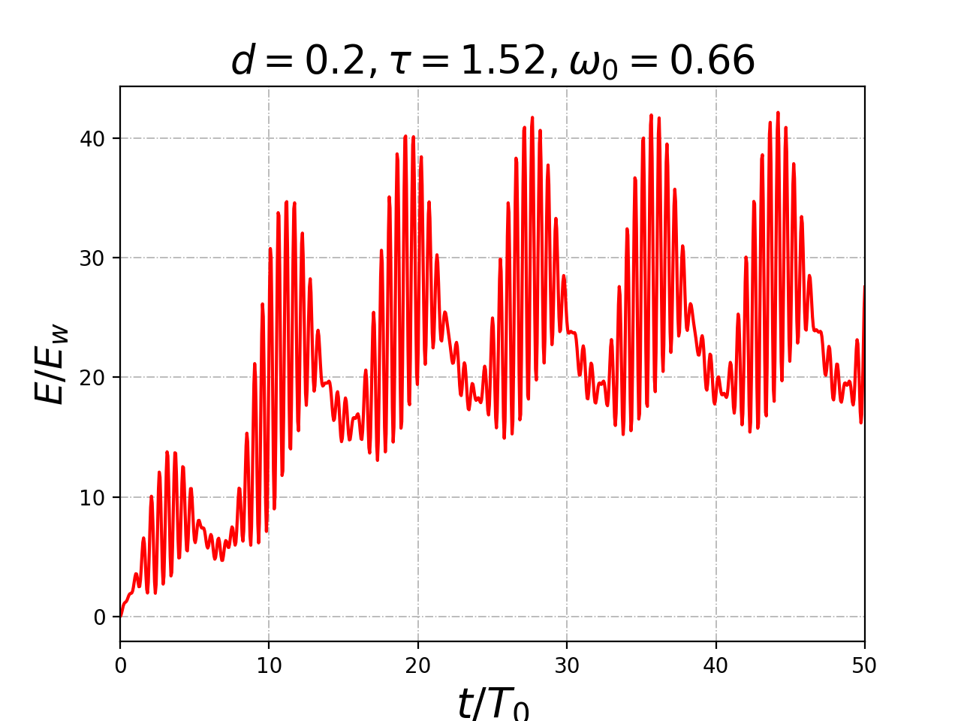
Среди природных периодических воздействий выделяется приливное, как правило, имеющее достаточно сложный частотный спектр. В качестве модельной задачи в настоящей работе выполнено численное исследование системы, допускающей существование аттракторов внутренних волн, под действием бигармонического возмущения. Показано, что в линейном случае волновая картина состоит из двух аттракторов, которые практически не взаимодействуют друг с другом: суммарная энергия системы с высокой точностью равна сумме энергий составляющих. В нелинейном случае имеет место сложное взаимодействие аттракторов, приводящее к развитию каскада триадных взаимодействий, порождающего богатый набор временных масштабов. В случае близких частот составляющих бигармонического возмущения возникает нелинейный режим «биений»: средняя энергия системы связанных аттракторов совершает колебания на большом временном масштабе, соответствующем периоду биений, а высокочастотные пульсации энергии, соответствующие одному и тому же значению средней энергии, могут на порядок отличаться в зависимости от того происходит ли рост или убывание огибающей амплитуды волнопродуктора.
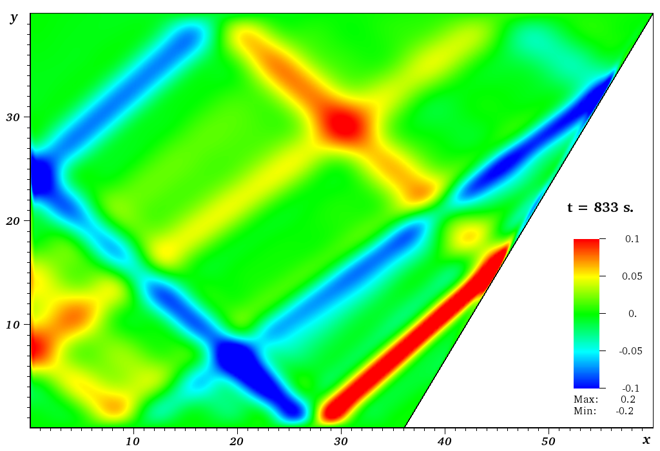

На рисунках изображено поле скоростей бигармонического аттрактора и увеличение средней кинетической энергии в резервуаре с течением времени(в периодах).

ЛИТЕРАТУРА.
1. Leo R. M. Maas & Frans-Peter A. Lam. Geometric focusing of internal waves. J . Fluid Mech., 300:1–41, 1995.
2. Guo, Y., & Holmes-Cerfon, M. (2016). Internal wave attractors over random, small-amplitude topography. Journal of Fluid Mechanics, 787, 148-174. doi:10.1017/jfm.2015.648
3. F. Beckebanze, C. Brouzet, I. N. Sibgatullin, L. R. Maas Damping of quasi-two-dimensional internal wave attractors by rigid-wall friction // Journal of Fluid Mechanics. 2018. Vol. 841. P. 614–635
4. Matvey Kraposhin, Daniil Ryazanov, Tatiana Elizarova, Ilias Sibgatullin, Michael Kalugin, Vasily Velikhov, and Eygene Ryabinkin. Openfoam high performance computing solver for simulation of internal wave attractors in stratified flows using regularized hydrodynamic equations. In Proceedings of the 2018 Ivannikov ISPRAS Open Conference (ISPRAS, 22-23 Nov. 2018), IEEE Xplore Digital Library, United States, 2018. United States.

